
UNIVERSIDADE FEDERAL DE PELOTAS - UFPel
ESCOLA SUPERIOR DE EDUCAÇÃO FÍSICA E FISIOTERAPIA - ESEF
CURSO DE FISIOTERAPIA

Programa de Telereabilitação e Educação em Neurociência da dor em Indivíduos com Osteoartrite de Joelho

Acadêmicos: Laone Hardtke Rodrigues e João Gabriel Latosinski Souza
Orientadora: Profª. Drª. Maíra Junkes Cunha

PELOTAS

2025

Resumo
Introdução: A osteoartrite de joelho (OAJ) é uma doença crônica degenerativa caracterizada por dor persistente, perda funcional e impactos biopsicossociais significativos, sendo uma das principais causas de incapacidade em idosos. Evidências mostram que a sensibilização central (SC) e fatores psicossociais podem perpetuar o quadro doloroso, exigindo estratégias complementares de manejo, como a Educação em Neurociência da Dor (END) associada à telereabilitação. Objetivo: Avaliar os efeitos da END e da telereabilitação nos fatores físico-funcionais e psicossociais de pacientes com OA de joelho atendidos em uma Unidade Básica de Saúde (UBS) no município de Pelotas (RS). Métodos: Trata-se de um ensaio clínico randomizado, simples cego, seguindo diretrizes CONSORT. Os participantes serão recrutados na UBS Areal Leste, mediante encaminhamento médico e divulgação local. Serão aplicados instrumentos como WOMAC, WHOQOL-BREF, IPAQ - Versão Curta, Escala Visual Analógica, Escala Tampa de Cinesiofobia, teste de sentar e levantar e algometria para avaliação pré e pós-intervenção, com duração de 8 semanas. Análise de dados: Os dados serão analisados por estatística descritiva, ANOVA ou Kruskal-Wallis, além de análise de covariância, adotando nível de significância de 5% (p < 0,05). Resultados esperados: Identificação de estratégias terapêuticas mais eficazes para reduzir a dor, melhorar a funcionalidade e a qualidade de vida, contribuindo para o fortalecimento da prática fisioterapêutica baseada em evidências na atenção primária à saúde.
Palavras-chave: Osteoartrite, Fisioterapia, Educação em Saúde, Capacidade Funcional, Telerreabilitação.

- Introdução
A Osteoartrite é definida como uma doença que afeta as articulações móveis, caracterizada por estresse celular e degradação da matriz extracelular, iniciada por micro e macro lesões que ativam respostas de reparo mal-adaptativas, incluindo vias pró-inflamatórias da imunidade inata. A doença se manifesta inicialmente como um distúrbio molecular (metabolismo anormal do tecido articular), seguido por distúrbios anatômicos e/ou fisiológicos (caracterizados por degradação da cartilagem, remodelação óssea, formação de osteófitos, inflamação articular e perda da função articular normal), que pode ser progressiva causando dor e comprometimento funcional (NORIEGA-GONZÁLEZ et al., 2023).
Em 2023, a OA representou 13,91% do total de internações realizadas pelo SUS no Brasil. Nesse contexto a gonartrose é uma das mais afetadas, sendo a população na sétima década de vida a que mais procurou atendimento, com uma predominância do sexo feminino (CAMPOS et al., 2024).
No cenário atual onde a expectativa de vida alcança seu patamar mais elevado e o envelhecimento da população é iminente, entender os fatores que influenciam no desenvolvimento dessa condição musculoesquelética crônica e progressiva se torna fundamental para a sua prevenção e tratamento.
A mudança de comportamento frente às consequências da condição clínica é considerada um grande desafio para o tratamento,que pode ser influenciada por fatores físicos e psicossociais (ANDRADE, 2011).
A abordagem conservadora é a melhor opção de tratamento da OAJ, podendo melhorar os sintomas, como reduzir a dor, retardar ou interromper a progressão da OAJ, manter o funcionalidade e evitar tratamento cirúrgico (LIM; AL-DADAH, 2022). O manejo habitual da osteoartrite de joelho (OAJ) baseia-se em exercício físico, Educação em Neurociência da Dor (END) e a redução de peso corporal quando indicada (GIBBS et al., 2023).
A OAJ pode estar associada à dor com características neuropáticas, como dormência, queimação ou choques elétricos, estando presente em média de 20 a 40% dos casos, indicando uma sensibilização central, mesmo sem a presença de alterações no sistema nervoso somatossensorial. Isso significa que a dor na OAJ pode não ser apenas proveniente da inflamação e desgaste da articulação, mas também de alterações no sistema nervoso central que integra a sensação de dor (ZOLIO et al., 2021).
A sensibilização central refere-se a alterações estruturais, funcionais e químicas no sistema nervoso central, tornando-o mais sensível a estímulos dolorosos, podendo ficar em estado de hiperexcitação mesmo sem a presença simultânea de estímulos sensoriais (VOLCHECK et al., 2023). Para pacientes com esse perfil de dor, recomenda-se a promoção do autogerenciamento, ou seja, fornecer informações para que estes sejam capazes de lidar com sua condição e enfrentar o manejo diário dos sintomas (PRADELLI et al., 2021). Por isso, é imprescindível a utilização de END como parte do tratamento da OA (NIJS et al., 2019).
Diante desses achados, aplicar uma intervenção presencial pode enfrentar diversos obstáculos, como distância, custos e o tempo gasto pelos pacientes até a consulta, além do acesso limitado em áreas rurais e do tempo ausente do trabalho em função do atendimento (BROOKS et al., 2014). Entretanto, a telereabilitação pode contornar esses problemas, sendo uma alternativa de baixo custo para pacientes com OAJ (ALLEN et al., 2018). Atualmente, sabe-se que intervenções fisioterapêuticas por telereabilitação são tão eficazes quanto as intervenções presenciais, melhorando a funcionalidade e a qualidade de vida, além de apresentarem altos níveis de satisfação e adesão dos pacientes (MUÑOZ-TOMÁS et al., 2023). Assim, a telereabilitação mostra-se capaz de reduzir custos, aumentar a satisfação dos usuários e superar barreiras do atendimento presencial tradicional (TORE; OSKAY; HAZNEDAROGLU, 2023).
Verifica-se a necessidade da realização de estudos voltados à investigação das melhores estratégias de intervenção que visem promover saúde funcional e melhorar a qualidade de vida dessa população. Com base neste contexto, este projeto busca avaliar os efeitos da educação em neurociência da dor e da telereabilitação nos âmbitos biopsicossocial e físico-funcional em pacientes com osteoartrose de joelho usuários de uma UBS em um município do extremo Sul do Brasil.

- Objetivos e metas

2.1. Objetivo geral:
Avaliar os efeitos da Educação em Neurociência da Dor (END) e da telereabilitação baseado em exercícios domiciliares (TED) nos fatores físico-funcionais e psicossociais em pacientes com osteoartrite de joelho.

2.2. Objetivos específicos:
- Avaliar os efeitos da intervenção por meio da END na incapacidade funcional, nível de dor autorrelatada, limiar de dor à pressão, qualidade de vida e grau de cinesiofobia;
- Avaliar os efeitos da telereabilitação na incapacidade funcional, nível de dor auto relatada, limiar de dor à pressão, qualidade de vida e grau de cinesiofobia;
- Mensurar o efeito da educação em neurociência da dor associada à telerreabilitação;
- Mensurar o efeito da educação em neurociência da dor no por meio do questionário WOMAC em relação ao grupo controle;
- Observar se existe uma diferença no limiar de dor em diferentes categorias do IPAQ, tanto pré, quanto pós intervenção;
- Verificar se a qualidade de vida no grupo educação foi superior pelo questionário world health organization quality of life;
- Se a qualidade de vida foi maior em indivíduos que realizam mais atividade física.

3. Metodologia e estratégia de ação:
3.1. Delineamento do estudo:
Este estudo trata-se de um ensaio clínico randomizado simples cego seguindo as diretrizes da CONSORT;

3.2. Local:
UBS Areal Leste (Av. Domingos de Almeida, 4265 - Areal, Pelotas - RS, 96085-470)

3.3. Recrutamento:
O recrutamento será feito através da indicação de profissionais da equipe da Atenção Primária (médicos, nutricionistas, agentes comunitários de saúde, assistentes sociais e enfermeiros) atuantes na UBS-Escola Areal Leste da UFPel. Os indivíduos serão contatados via mensagem no whatsapp ou ligação telefônica. Serão convidados a participar do estudo, indivíduos com artrose de joelho que estejam cadastrados como usuários da UBS Areal Leste, no município de Pelotas. Além disso, serão distribuídos folders no ambiente da UBS com o intuito de divulgar o estudo para a população, visando o aumento de participantes para a amostra.
Na avaliação inicial, os pacientes serão informados sobre os procedimentos da pesquisa, avaliações, intervenções e duração. Aqueles pacientes que após serem obtidas todas as informações desejarem participar, deverão assinar o termo de consentimento livre e esclarecido.

3.4.Tamanho da Amostra:
Utilizando a fórmula para calcular duas médias de grupos independentes foi obtida uma estimativa de tamanho amostral com base em uma diferença mínima clinicamente importante no WOMAC de 12 pontos (SD = 15), nível de significância de 5% e poder de 95%, resultando em aproximadamente 41 participantes por grupo. Considerando possíveis perdas, a amostra será ajustada em 10%.

3.5. Critérios de inclusão:
​​ Apresentar diagnóstico de OA de joelho, apresentar cognitivo preservado e condições clínicas estáveis, encaminhamento para atenção fisioterapêutica, residir em Pelotas, compatibilidade de horários, ser capaz de andar sem dispositivo auxiliar, possuir celular, tablete ou computador com acesso a internet e ser capaz de utilizá-lo de maneira independente, autorrelato de dor em um ou ambos joelhos na maioria dos dias da semana a mais de três meses e conseguir sentar e levantar mais de 10x no teste de Sentar e Levantar em 30 segundos.

3.6. Critérios de exclusão:
Pacientes que apresentem bandeiras vermelhas clínicas e relacionadas a OA e pós-operatórios de artroplastia de joelho, sem acesso regular à internet, incapaz de realizar os exercícios físicos propostos, outro problema de saúde que impeça a participação no estudo, com prévia de injeção de corticosteróides no últimos 3 meses.

3.7. Procedimento de coleta de dados
O processo de coleta será feito por meio de um questionário semiestruturado com questões mistas referentes a dados sobre dor, funcionalidade, incapacidade funcional, cinesiofobia e informações sobre estilo de vida da população pré e pós intervenções e nível de dor auto relatada.
A coleta será realizada em dois momentos distintos, utilizando questionários, escalas e testes funcionais. A primeira coleta acontecerá no momento da avaliação, ou seja antes do início das intervenções, e a segunda coleta acontecerá logo após ao fim da intervenção, sendo assim, no momento da reavaliação, com um intervalo de 8 semanas entre início e final da intervenção.

3.8. Desfechos
Para o desfecho dor autorrelatada será utilizado a Escala Visual Analógica, para o desfecho de cinesiofobia a Escala Tampa de Cinesiofobia, para incapacidade funcional e funcionalidade serão utilizados o questionário WOMAC e o teste funcional sentar e levantar em 30s, para hábitos de vida o Questionário de WHOQOL-BREF será utilizado, junto de perguntas sobre utilização de drogas ilícitas, cigarros, bebidas alcoólicas e utilização de remédios, para verificar o nível de atividade física nos últimos 7 dias será usado o IPAQ - Versão Curta e para o verificar o limiar de dor a algômetria no tibial anterior.

3.9 Instrumentos de avaliação
Serão utilizados os seguintes questionários: WOMAC, WHOQOL-BREF, IPAQ - Versão Curta, algômetria, Escala Visual Analógica e Escala Tampa de Cinesiofobia, que estão descritos abaixo.
- WOMAC: O Índice de Osteoartrite das Universidades Western Ontario e McMaster (WOMAC) é um instrumento de autorrelato para medir dor, rigidez articular e função física em pacientes com osteoartrite de quadril ou joelho. Ele contempla três domínios: ‘dor’, com cinco itens (1, 2, 3, 4 e 5); ‘rigidez’, com dois itens (6 e 7); e ‘função física’, com 17 itens (8 a 24). Para cada item, há cinco opções de resposta, variando de 0 a 4, sendo 4 o pior cenário possível.
- WHOQOL-BREF: O WHOQOL-BREF (World Health Organization Quality of Life - BREF) é uma versão reduzida do instrumento WHOQOL-100, desenvolvido pela Organização Mundial da Saúde (OMS) para avaliar qualidade de vida. Ele é composto por 26 questões, abrangendo 4 domínios: Físico, Psicológico, Relações sociais e Meio ambiente. O instrumento possuí confiabilidade para os seguintes domínios conforme seus respectivos coeficientes Alfa de Cronbach: Domínio físico: 0,70 a 0,80, Domínio psicológico: 0,75 a 0,84, Domínio relações sociais: 0,66 a 0,78, Domínio meio ambiente: 0,70 a 0,80. Além disso, possuí boa reprodutibilidade (teste-reteste), mostrando bons índices de estabilidade ao longo do tempo (coeficiente de correlação intraclasse > 0,70 na maioria dos domínios) (FLECK, 2000).
- IPAQ – Versão Curta: validado no Brasil, é um instrumento internacional utilizado para estimar o nível de atividade física de adultos, investigando a prática de atividades moderadas, vigorosas e caminhadas realizadas nos últimos sete dias, além do tempo sentado como indicador de comportamento sedentário. Sua estrutura é composta por sete itens de fácil aplicação, que permitem calcular o gasto energético semanal em MET-minutos, classificando os indivíduos em categorias como inativo, minimamente ativo ou ativo, de acordo com os pontos de corte estabelecidos (≥ 600 ou ≥ 1.500 MET-min/semana). O estudo brasileiro demonstrou boa reprodutibilidade teste-reteste (ρ = 0,69–0,71) e validade concorrente satisfatória em relação ao acelerômetro (ρ = 0,75), recomendando a versão curta como alternativa prática, confiável e adequada para pesquisas populacionais no contexto brasileiro (MATSUDO et al., 2012).
- Algometria de pressão na região proximal da tíbia: é um método confiável para quantificar a sensibilidade dolorosa mecânica na parte medial do joelho. A técnica consiste em aplicar pressão progressiva com um algômetro até o participante relatar o limiar em que a pressão se torna dolorosa. A confiabilidade foi considerada excelente, com coeficientes de correlação intraclasse (ICC) intraexaminador variando de 0,84 a 0,97 e interexaminador de 0,86 a 0,92, demonstrando que a algometria é altamente reprodutível tanto entre sessões quanto entre avaliadores. Os resultados são interpretados comparando os valores de limiar de dor à pressão ao longo do tempo ou entre regiões, onde limiares mais baixos indicam maior sensibilidade e possível sensibilização periférica ou central (PELFORT et al., 2015).
- Escala Visual Analógica: escala aplicada para a avaliação da intensidade da dor. O instrumento é uma linha com as extremidades numeradas de 0-10. Pede-se, então, para que o paciente avalie e marque na linha a dor presente naquele momento. A EVA classifica as dores em Leve (score entre 0 e 2 pontos), Moderada (score entre 3 e 7 pontos) e Intensa (score entre 8 e 10 pontos); É uma ferramenta de simples entendimento que demonstrou excelente confiabilidade teste-reteste com um coeficiente de correlação intraclasse (CCI) de 0,97 e validade adequada em casos de gonartrose, encontrando correlações significativas entre as pontuações da EVA e variáveis ​​demográficas, como idade, IMC e grau de osteoartrite (ALGHADIR et al., 2018).
- Escala Tampa de Cinesiofobia: A Escala Tampa de Cinesiofobia é um instrumento utilizado para avaliar o medo de movimento, a escala possuí 17 questões, sendo possível responder Discordo totalmente, Discordo parcialmente, Concordo parcialmente e Concordo totalmente, variando o Score entre 17 e 68 pontos tendo como ponto de corte os 37 pontos, ou seja, scores ≤ 37 pontos significam Baixo grau de cinesiofobia e scores ≥ 37 pontos significam Alto grau de cinesiofobia. Esse instrumento possuí consistência interna com coeficiente de Cronbach igual a 0,74 e confiabilidade teste-reteste com ICC igual a 0,84 para patologias crônicas (SIQUEIRA; TEIXEIRA-SALMELA; MAGALHÃES, 2007).
- Teste de sentar e levantar em 30s - O teste de sentar e levantar da cadeira em 30 segundos avalia de forma prática e padronizada a força funcional dos membros inferiores, que é fundamental para manter a autonomia em atividades diárias, como levantar de cadeiras, subir escadas e prevenir quedas. O protocolo consiste em contar quantas vezes o idoso consegue sentar e levantar de uma cadeira, sem apoio dos braços, em 30 segundos, fornecendo uma medida quantitativa do desempenho funcional. Os resultados devem ser interpretados a partir de valores de corte estratificados por sexo e faixa etária, definidos com base na relação entre desempenho físico e risco de perda da independência física em idosos. Desempenhos abaixo desses pontos de corte indicam maior probabilidade de declínio funcional. O teste possui alta confiabilidade (ICC ≥ 0,89), boa validade de critério, além de sensibilidade e especificidade consistentes, com intervalos de confiança de 95% (RIKLI; JONES, 2013).

3.10. Intervenções
Serão realizados dois grupos de intervenção:
- Grupo 1 – Telereabilitação (exercícios domiciliares por meio de vídeos enviados pelo whatsapp)
- Grupo 2 – Educação em dor (encontros presenciais na UBS) e Telereabilitação (exercícios domiciliares por meio de vídeos enviados pelo whatsapp).
Ambos os grupos serão acompanhados por 8 semanas, 2 dias por semana, totalizando 16 momentos de contato remoto. O grupo presencial terá o acréscimo de 1 encontro presencial a cada 2 semanas, totalizando 16 contatos remotos mais 4 presenciais neste grupo. O primeiro contato remoto semanal consiste no encaminhamento de vídeos contendo os exercícios propostos com a explicação, mais uma margem de repetições e séries, o segundo contato consiste em perguntas sobre a adesão dos participantes aos exercícios propostos e sua dificuldade percebida, com o intuito de manejar esse paciente entre os grupos de maior ou menor intensidade.
A telereabilitação será presente em ambos os grupos, estes receberão a prescrição de exercícios, os quais serão solicitados a realização no mínimo 3 vezes por semana, por meio da internet, podendo acessá-los pelo computador, tablet, celular ou outros dispositivos, utilizando o aplicativo WhatsApp. Os participantes serão incluídos em grupos dentro do aplicativo, onde receberão mensagens semanais para monitoramento da aderência aos exercícios e para verificar se os mesmos estão sendo realizados com facilidade ou dificuldade.
Serão organizados três grupos de progressão: os participantes que relataram que os exercícios estão fáceis serão realocados para um grupo com exercícios mais intensos e com maior volume, garantindo a progressão gradual da carga. Da mesma forma, aqueles que apresentarem dificuldades poderão retornar a um grupo anterior, com menor intensidade.
Semanalmente, os participantes receberão orientações para a prática de exercícios isométricos, isotônicos e aeróbicos, além de alongamentos, todos acompanhados de instruções claras sobre faixa de séries, repetições e intensidade recomendada.
No grupo END ele terá acesso ao grupo de whatsapp mas também participaram de encontros sobre neurociência da dor presencialmente na UBS 4 vezes, na primeira semana, terçeira, quinta e sétima semana de intervenção.

Protocolo de exercícios domiciliares
Nível 1: Menor funcionalidade:
Exercício | Grupo muscular | Séries x Repetições (tempo)
Senta e levanta | GM e QUAD | 3 x 6 a 12
Ponte | Glúteo máximo | 3 x 6 a 12
Ostra | Glúteo Médio | 3 x 6 a 12
Alongamento da cadeia anterior | Quadríceps e Iliopsoas | (2 x 30 segundos)
Alongamento da cadeia posterior | Isquiotibiais, gastrocnêmios e sóleo | (2 x 30 segundos)
Caminhada de intensidade leve (conseguir conversar enquanto caminha) |  | 10 à 20 minutos

Nível 2: Funcionalidade moderada:
Exercício | Grupo muscular | Séries x Repetições e tempo
Agachamento | GM e QUAD | 3 x 8 a 12
Abdução de Quadril em DL | Glúteo médio | 3 x 8 a 12
Stiff | Isquiotibiais | 3 x 8 a 12
Alongamento da cadeia anterior | Quadríceps e iliopsoas | (2 x 30 segundos)
Alongamento da cadeia posterior | Isquiotibiais, gastrocnêmios e sóleo | (2 x 30 segundos)
Caminhada de intensidade moderada (não conseguir conversar enquanto caminha) |  | 20 à 30 minutos

Nível 3: Funcionalidade elevada:
Exercício | Grupo muscular | Séries x Repetições e tempo
Agachamento com peso | GM e QUAD | 3 x 8 a 12
Levantamento sumô com peso | Glúteo máximo, isquiotibiais, quadríceps e eretores da espinha. | 3 x 8 a 12
Deslocamento lateral | Glúteo médio, máximo e quadríceps | 3 x 10 a 15 passos
Alongamento da cadeia anterior | Quadríceps e iliopsoas | (2 x 30 segundos)
Alongamento da cadeia posterior | Isquiotibiais, gastrocnêmios e sóleo | (2 x 30 segundos)
Caminhada de intensidade moderada (não conseguir conversar enquanto caminha) |  | 30 à 40 minutos

Protocolo de Educação em Neurociência da Dor:
O programa consiste em quatro encontros educativos em grupo, com duração média de 15 a 30 minutos cada, voltados para idosos diagnosticados com osteoartrite de joelho acompanhados em uma Unidade Básica de Saúde (UBS). O objetivo geral é promover entendimento sobre a dor, desmistificar crenças negativas sobre a artrose, incentivar o autocuidado e o movimento seguro, melhorando a adesão ao tratamento conservador, a qualidade de vida e gerar uma troca de informações e dúvidas ao final dos encontros.
O protocolo segue a seguinte ordem:

Encontro 1 – Entendendo a dor: do corpo ao cérebro: Neste encontro introdutório, são abordados os conceitos fundamentais da dor crônica, diferenciando-a da dor aguda e explicando que a dor é uma resposta protetiva do sistema nervoso, nem sempre proporcional ao grau de lesão tecidual. Onde o cérebro interpreta a dor com base em diversos fatores como físicos, emocionais e contextuais. São introduzidos também os conceitos de neuroplasticidade e sensibilização central, para mostrar que o sistema nervoso pode ficar hiper-reativo com o tempo.

Encontro 2 – Movimento é remédio: vencendo o medo de se mexer: A segunda sessão reforça que atividade física é um pilar essencial no controle da dor e na funcionalidade. São explicados os mecanismos pelos quais o movimento reduz a dor e melhora a lubrificação articular, o humor e o sistema imunológico. O encontro também visa combater a cinesiofobia, explicando que o medo de sentir dor ao se movimentar pode levar à piora do quadro. São demonstrados e praticados alguns exercícios simples. Evidências mostram que a END combinada ao exercício reduz significativamente a incapacidade e a catastrofização.

Encontro 3 – O que é artrose? Compreendendo o joelho com osteoartrite: Este encontro foca na alfabetização em saúde musculoesquelética, explicando o que é artrose de forma realista, porém tranquilizadora. São abordadas a anatomia do joelho, o processo natural de envelhecimento articular e os sinais e sintomas comuns como dor, rigidez e limitação funcional. Discute-se que exames de imagem nem sempre refletem a intensidade da dor e que a artrose não deve ser vista como "fim da linha", mas como uma condição que pode ser gerenciada com movimento e autocuidado (MARTINS et al., 2019; OARSI, 2019). São desmistificadas crenças comuns como “joelho gasto” ou “não posso mais me mexer”.

Encontro 4 – Cuidando de si: hábitos, emoções e continuidade: O último encontro amplia o olhar para fatores biopsicossociais que influenciam a dor crônica, como sono, alimentação, hidratação, relações sociais, estresse e medos. Discute-se o papel dos medicamentos como adjuvantes e não como solução central. O foco está em promover o protagonismo do paciente na gestão da sua condição, elaborando um plano pessoal de autocuidado. São também apresentadas as possibilidades de continuidade do cuidado na UBS (como grupos de caminhada e atendimento multiprofissional).

3.11. Aspectos éticos
Todos os procedimentos referentes a esse estudo estão em conformidade com os aspectos éticos e regulamentares em pesquisa com seres humanos elencados na Resolução 466/12 do Conselho Nacional de Saúde, bem como em conformidade com a Declaração de Helsinque. As atividades que envolvem os participantes do estudo serão iniciadas somente após a aprovação do projeto pelo Comitê de Ética em Pesquisa da Escola Superior de Educação Física e Fisioterapia da Universidade Federal de Pelotas (ESEF/UFPel).
Previamente à coleta de dados, todos os voluntários lerão o Termo de Consentimento Livre e Esclarecido (Anexo A), os questionários só serão aplicados após o participante assinar o termo que, por meio de linguagem acessível, descreve: (1) os objetivos, procedimentos e forma de acompanhamento da pesquisa; (2) A liberdade do participante de se recusar a participar em qualquer fase da pesquisa sem penalização alguma; (3) a garantia de sigilo e privacidade de seus dados pessoais; (4) a não remuneração por participar da pesquisa; (5) os benefícios e riscos à saúde dos participantes. Essa pesquisa não oferecerá custos aos participantes. Os participantes poderão sofrer riscos mínimos, por exemplo, risco de constrangimento do participante ao responder as perguntas. Porém os mesmos poderão interromper sua participação a qualquer momento. Os pesquisadores assumem uma limitação para assegurar total confidencialidade dos dados pessoais, sendo os questionários guardados dentro de uma pasta sobre posse dos mesmos por um período de 5 anos.

4. Análise de dados
Estatísticas descritivas serão empregadas para análise dos dados referentes às características sociodemográficas e clínicas dos participantes e serão apresentadas pela média e desvio padrão.
Com o objetivo de comparar os grupos no momento pré-intervenção, será realizado teste de ANOVA one-way ou teste de Kruskal-Wallis (dependendo da normalidade dos dados) será realizada para as pontuações obtidas pelos questionários WOMAC, WHOQOL-BREF, IPAQ - Versão Curta, Escala Visual Analógica e Escala Tampa de Cinesiofobia.
Análises de covariância serão conduzidas com o objetivo de avaliar o efeito das intervenções sobre os desfechos.
O software JASP (Jeffreys’s Amazing Statistics Program) será utilizado para a análise estatística. O nível de significância adotado será de 95%(p < 0.05).
5. Resultados e impactos esperados
- Identificação da estratégica terapêutica mais adequada para o manejo da osteoartrite de joelho;
- Redução da dor, melhora da funcionalidade e aumento da qualidade de vida dos participantes;
- Facilitar o acesso para atenção fisioterapêutica das pessoas com osteoartrite de joelho;
- Interação entre UBS Escola da UFPel e Prefeitura Municipal de Pelotas, permitindo uma aproximação entre pesquisa e a realidade da prática na atenção à saúde.
Ambas as intervenções propostas neste estudo baseiam-se em recomendações consolidadas nas diretrizes clínicas nacionais e internacionais para o manejo da osteoartrite. Espera-se que essas abordagens contribuam significativamente para a redução da dor, melhora da funcionalidade e aumento da qualidade de vida dos participantes.

6. Riscos e benefícios
A aplicação dos questionários pode gerar algum desconforto, pois inclui perguntas pessoais; entretanto, os participantes não serão obrigados a responder caso não se sintam confortáveis e poderão desistir do estudo a qualquer momento, sem necessidade de justificativa. Quanto aos exercícios propostos, podem gerar cansaço e desconforto físico. Sintomas como dor muscular leve ou fadiga podem surgir, mas qualquer desconforto informado será imediatamente avaliado, garantindo que os participantes recebam as orientações e cuidados adequados. Logo, os riscos são considerados mínimos.
Todos os participantes deste estudo serão beneficiados por meio da avaliação de sua funcionalidade, cinesiofobia e sensibilização central. Eles terão acesso a intervenções fisioterapêuticas que podem contribuir para a redução dos sintomas álgicos, melhoria da mobilidade e aumento da independência nas atividades diárias. Além disso, os participantes receberão orientações sobre educação em neurociência da dor que podem impactar positivamente seu estilo de vida, promovendo melhor qualidade de vida, entre outros, além de exercícios domiciliares.
Os resultados obtidos serão divulgados na comunidade acadêmica e científica, auxiliando na identificação das melhores estratégias terapêuticas para condições como artrose de joelho e outras disfunções que acometem o sistema músculo esquelético, favorecendo futuros tratamentos na Atenção Primária à Saúde.

- Cronograma
Atividade/
mês do ano
Atividade/  mês do ano | 2025 |  |  |  |  |  |  |  | 2026
Atividade/  mês do ano | Mai | Jun | Jul | Ago | Set | Out | Nov | Dez | Jan | Fev | Mar | Abr
Revisão de Literatura | X | X | X | X | X | X | X | X | X | X | X | X
Escrita do projeto |  | X | X | X
Submissão ao CEP |  |  | X
Período de coleta |  |  |  | X | X | X
Processamento e análise dos dados |  |  |  |  |  | X | X | X
Apresentação dos resultados |  |  |  |  |  |  |  |  |  |  |  | X
Implantação de estratégias com base nos resultados |  |  |  |  |  |  |  |  |  |  |  | X
Defesa do projeto e submissão do artigo |  |  |  |  |  |  |  |  |  |  | X | X

- Orçamento
Produto | Quantidade | Valor Unitário | Valor Total
Questionários | 100 | R$ 0,50 | R$ 50,00
Algômetro | 1 | R$ 3311,80 | R$ 3311,80
Cadeira | 1 | R$ 130,00 | R$ 130,00
Total: |  |  | R$ 3491,80

Referências
ALGHADIR, Ahmad; ANWER, Shahnawaz; IQBAL, Amir; IQBAL, Zaheen. Test&ndash;retest reliability, validity, and minimum detectable change of visual analog, numerical rating, and verbal rating scales for measurement of osteoarthritic knee pain. Journal of Pain Research, [S. l.], v. Volume 11, p. 851–856, 2018. DOI: 10.2147/jpr.s158847.
ALLEN, K. D.; ARBEEVA, L.; CALLAHAN, L. F.; GOLIGHTLY, Y. M.; GOODE, A. P.; HEIDERSCHEIT, B. C.; HUFFMAN, K. M.; SEVERSON, H. H.; SCHWARTZ, T. A. Physical therapy vs internet-based exercise training for patients with knee osteoarthritis: results of a randomized controlled trial. Osteoarthritis and Cartilage, [S. l.], v. 26, n. 3, p. 383–396, 2018. DOI: 10.1016/j.joca.2017.12.008.
ANDRADE, Rafael Coelho. QUALIDADE DE VIDAEMIDOSOS COMOSTEOARTROSE DEJOELHOS: UMAREVISÃODE LITERATURA. [S. l.], [s.d.].
BROOKS, M. Alison; BEAULIEU, John E.; SEVERSON, Herbert H.; WILLE, Christa M.; COOPER, David; GAU, Jeff M.; HEIDERSCHEIT, Bryan C. Web-based therapeutic exercise resource center as a treatment for knee osteoarthritis: a prospective cohort pilot study. BMC Musculoskeletal Disorders, [S. l.], v. 15, n. 1, 2014. DOI: 10.1186/1471-2474-15-158. Disponível em: https://bmcmusculoskeletdisord.biomedcentral.com/articles/10.1186/1471-2474-15-158. Acesso em: 14 jul. 2025.
CAMPOS, Rodrigo Montenegro De Pereira et al. Perfil epidemiológico das internações por Osteoartrose no Brasil: análise de 2013 a 2023. Brazilian Journal of Health Review, [S. l.], v. 7, n. 9, p. e74865, 2024. DOI: 10.34119/bjhrv7n9-185.
FLECK, Marcelo Pio De Almeida. O instrumento de avaliação de qualidade de vida da Organização Mundial da Saúde (WHOQOL-100): características e perspectivas. Ciência & Saúde Coletiva, [S. l.], v. 5, n. 1, p. 33–38, 2000. DOI: 10.1590/s1413-81232000000100004.
GIBBS, Alison J.; GRAY, Bimbi; WALLIS, Jason A.; TAYLOR, Nicholas F.; KEMP, Joanne L.; HUNTER, David J.; BARTON, Christian J. Recommendations for the management of hip and knee osteoarthritis: A systematic review of clinical practice guidelines. Osteoarthritis and Cartilage, [S. l.], v. 31, n. 10, p. 1280–1292, 2023. DOI: 10.1016/j.joca.2023.05.015.
LIM, Wei Boon; AL-DADAH, Oday. Conservative treatment of knee osteoarthritis: A review of the literature. World Journal of Orthopedics, [S. l.], v. 13, n. 3, p. 212–229, 2022. DOI: 10.5312/wjo.v13.i3.212.
MATSUDO, Sandra; ARAUJO, Timoteo; MATSUDO, Victor; ANDRADE, Douglas; ANDRADE, Erinaldo; OLIVEIRA, Luis Carlos; BRAGGION, Glaucia. QUESTIONARIO INTERNACIONAL DE ATIVI DADE FISICA (I PAQ): [S. l.], [s.d.].
MUÑOZ-TOMÁS, Mª Teresa; BURILLO-LAFUENTE, Mario; VICENTE-PARRA, Araceli; SANZ-RUBIO, Mª Concepción; SUAREZ-SERRANO, Carmen; MARCÉN-ROMÁN, Yolanda; FRANCO-SIERRA, Mª Ángeles. Telerehabilitation as a Therapeutic Exercise Tool versus Face-to-Face Physiotherapy: A Systematic Review. International Journal of Environmental Research and Public Health, [S. l.], v. 20, n. 5, p. 4358, 2023. DOI: 10.3390/ijerph20054358.
NIJS, Jo; LEYSEN, Laurence; VANLAUWE, Johan; LOGGHE, Tine; ICKMANS, Kelly; POLLI, Andrea; MALFLIET, Anneleen; COPPIETERS, Iris; HUYSMANS, Eva. Treatment of central sensitization in patients with chronic pain: time for change? Expert Opinion on Pharmacotherapy, [S. l.], v. 20, n. 16, p. 1961–1970, 2019. DOI: 10.1080/14656566.2019.1647166.
NORIEGA-GONZÁLEZ, David; CABALLERO-GARCÍA, Alberto; ROCHE, Enrique; ÁLVAREZ-MON, Melchor; CÓRDOVA, Alfredo. Inflammatory Process on Knee Osteoarthritis in Cyclists. Journal of Clinical Medicine, [S. l.], v. 12, n. 11, p. 3703, 2023. DOI: 10.3390/jcm12113703.
PELFORT, X.; TORRES-CLARAMUNT, R.; SÁNCHEZ-SOLER, J. F.; HINAREJOS, P.; LEAL-BLANQUET, J.; VALVERDE, D.; MONLLAU, J. C. Pressure algometry is a useful tool to quantify pain in the medial part of the knee: An intra- and inter-reliability study in healthy subjects. Orthopaedics & Traumatology: Surgery & Research, [S. l.], v. 101, n. 5, p. 559–563, 2015. DOI: 10.1016/j.otsr.2015.03.016.
PRADELLI, Lorenzo; SINIGAGLIA, Tiziana; MIGLIORE, Alberto; CHECCHIA, Giovanni Antonio; FRANCESCHI, Francesco; FREDIANI, Bruno; IANNONE, Florenzo; ROMANINI, Emilio. Non-Surgical Treatment of Knee Osteoarthritis: Multidisciplinary Italian Consensus on Best Practice. Therapeutics and Clinical Risk Management, [S. l.], v. Volume 17, p. 507–530, 2021. DOI: 10.2147/tcrm.s288196.
RIKLI, R. E.; JONES, C. J. Development and Validation of Criterion-Referenced Clinically Relevant Fitness Standards for Maintaining Physical Independence in Later Years. The Gerontologist, [S. l.], v. 53, n. 2, p. 255–267, 2013. DOI: 10.1093/geront/gns071.
SIQUEIRA, Fabiano Botelho; TEIXEIRA-SALMELA, Luci Fuscaldi; MAGALHÃES, Lívia De Castro. Análise das propriedades psicométricas da versão brasileira da escala tampa de cinesiofobia. Acta Ortopédica Brasileira, [S. l.], v. 15, n. 1, p. 19–24, 2007. DOI: 10.1590/s1413-78522007000100004.
TORE, Nurten Gizem; OSKAY, Deran; HAZNEDAROGLU, Seminur. The quality of physiotherapy and rehabilitation program and the effect of telerehabilitation on patients with knee osteoarthritis. Clinical Rheumatology, [S. l.], v. 42, n. 3, p. 903–915, 2023. DOI: 10.1007/s10067-022-06417-3.
VOLCHECK, Mary M.; GRAHAM, Stephanie M.; FLEMING, Kevin C.; MOHABBAT, Arya B.; LUEDTKE, Connie A. Central sensitization, chronic pain, and other symptoms: Better understanding, better management. Cleveland Clinic Journal of Medicine, [S. l.], v. 90, n. 4, p. 245–254, 2023. DOI: 10.3949/ccjm.90a.22019.
ZOLIO, L.; LIM, K. Y.; MCKENZIE, J. E.; YAN, M. K.; ESTEE, M.; HUSSAIN, S. M.; CICUTTINI, F.; WLUKA, A. Systematic review and meta-analysis of the prevalence of neuropathic-like pain and/or pain sensitization in people with knee and hip osteoarthritis. Osteoarthritis and Cartilage, [S. l.], v. 29, n. 8, p. 1096–1116, 2021. DOI: 10.1016/j.joca.2021.03.021.

6. Anexos
Anexo A.

TERMO DE CONSENTIMENTO LIVRE E ESCLARECIDO

O(a) senhor(a) está sendo convidado a participar de uma pesquisa que visa investigar os efeitos da intervenção por meio de exercícios de controle motor e educação em dor nos fatores funcionais e psicossociais em indivíduos munícipes de Pelotas com dor lombar crônica.
As pessoas que irão lhe acompanhar serão profissionais formados e capacitados, estudantes de fisioterapia e educação física e uma professora responsável pelo projeto (Profa. Dra. Maíra Junkes Cunha).
Todos os procedimentos serão realizados por pessoas habilitadas para a realização das intervenções. O(a) senhor(a) será avaliado(a) por meio de perguntas sobre o seu problema, incluindo o preenchimento de questionários e escalas sobre a dor e função relacionadas à coluna lombar, qualidade de vida e crenças sobre o seu problema, bem como sua condição emocional e qualidade do seu sono. As datas e horários para as intervenções serão marcadas por meio de contato telefônico. O estudo será realizado na sua Unidade Básica de Saúde (UBS) de referência.
Ao chegar na UBS, será solicitado que o(a) senhor(a) preencha alguns questionários e escalas sobre a intensidade da dor e função da coluna lombar, qualidade de vida e crenças sobre o seu problema, condição emocional e qualidade do sono. Todas estas avaliações serão feitas antes e após o período de intervenção.
O(a) senhor(a) poderá participar em um dos grupos* descritos abaixo, de acordo com uma randomização prévia:
Grupo 1 – Telereabilitação (exercícios domiciliares). O(a) Sr (a) irá participar de um grupo no aplicativo Whatsapp, o qual disponibilizará um programa de exercícios domiciliares de fortalecimento para os músculos do quadril e membros inferiores, nele vão ser adotadas medidas para progressões e questionamentos sobre a realização dos exercícios.
Grupo 2 – Educação em dor (encontros presenciais na UBS) e Telereabilitação (exercícios domiciliares). O(a) Sr (a) irá participar de um grupo no aplicativo Whatsapp, o qual disponibilizará um programa de exercícios domiciliares de fortalecimento para os músculos do quadril e membros inferiores, nele vão ser adotadas medidas para progressões e questionamentos sobre a realização dos exercícios. Além da participação neste grupo O(a) Sr(a) irá participar de um programa de educação em neurociência da dor que será presencial na própria UBS.
*Observação: Os indivíduos que não puderem participar de nenhuma intervenção por motivos próprios serão acompanhados quanto aos sintomas e as variáveis estudadas.
Todos os indivíduos terão benefícios com esta pesquisa devido à oportunidade de ser avaliado (a) quanto à incapacidade funcional e sintomatologia decorrente da dor lombar crônica. Receberão atenção de uma equipe de profissionais que estudam a dor crônica, bem como se beneficiarão dos efeitos positivos da intervenção para a sua saúde, seja pela realização de exercícios físicos, orientações relacionadas à dor ou pela combinação destas. Os indivíduos que não puderem participar de nenhuma intervenção por motivos próprios terão a oportunidade de serem acompanhados quanto aos sintomas e as variáveis estudadas. Além disso, os dados obtidos neste estudo serão publicados no meio acadêmico/científico a fim de identificar as melhores possibilidades de estratégias terapêuticas para esta condição clínica.
A sua participação na pesquisa oferece riscos mínimos, sendo que durante a realização das perguntas sobre suas atividades de vida diária e sintomas relacionados à dor, você poderá se sentir constrangido (a) devido ao tipo de pergunta por envolver aspectos pessoais, porém você não será obrigado (a) a responder caso não queira. Os exercícios propostos para o tratamento da dor lombar poderão lhe causar leve desconforto no corpo, principalmente na musculatura dos braços, pernas e costas devido ao esforço realizado, sendo que você poderá relatar qualquer queixa associada à intervenção. Poderá oferecer risco médio referente ao surgimento de crise de dor lombar durante a sua participação no estudo, sendo que se isto ocorrer, você poderá solicitar auxílio aos participantes do estudo, que irão lhe dar atenção e oferecer orientações para alívio imediato da dor. Em caso de persistência da dor, você será direcionado ao médico do local do estudo para a prescrição de fármacos analgésicos se necessário.
Caso você não compreenda as orientações que lhes serão fornecidas, você poderá solicitar auxílio aos profissionais. Você receberá assistência terapêutica para a sua dor durante todo o período do estudo, tanto para esclarecimento de dúvidas como para alívio dos sintomas relacionados à dor.
Você poderá pedir informações quando quiser sobre a pesquisa aos pesquisadores responsáveis no endereço R. Luís de Camões, 625 - Tres Vendas, Pelotas - RS, 96055-630. Escola Superior de Educação Física (ESEF) – Universidade Federal de Pelotas (UFPel) e/ou com a pesquisadora Maíra Junkes Cunha (Profa. Responsável) no telefone (53) 9 99099897 e pelo e-mail maira.cunha@ufpel.edu.br.
Todos os seus dados de identificação serão mantidos em sigilo e as informações obtidas serão mantidas em sigilo e analisadas somente em conjunto com profissionais da área, não sendo divulgada a identificação de nenhum participante. É garantida indenização em casos de danos, comprovadamente, decorrentes da sua participação na pesquisa, por meio de decisão judicial ou extrajudicial.
Lembramos que sua participação é voluntária, o que significa que você não poderá ser pago, de nenhuma maneira, por participar desta pesquisa. Você não terá despesas em qualquer fase do estudo, incluindo exames e consultas. Também não haverá compensação financeira relacionada à sua participação. Você poderá se retirar da pesquisa quando quiser, sem sofrer qualquer prejuízo. No entanto, caso haja qualquer despesa decorrente da sua participação na pesquisa, haverá ressarcimento proveniente do orçamento da mesma.
Em caso de dúvida quanto à condução ética do estudo, entre em contato com o Comitê de Ética em Pesquisa da Faculdade de Medicina da Universidade Federal de Pelotas (CEP/FAMED) situado na no endereço Av Duque de Caxias, 250- 96030-000 – Fragata – Pelotas/RS. O Comitê de Ética é a instância que tem por objetivo defender os interesses dos participantes da pesquisa em sua integridade e dignidade e contribuir para o desenvolvimento da pesquisa dentro de padrões éticos.
Ficaram claros para mim quais são os propósitos do estudo, os procedimentos a serem realizados, seus desconfortos e riscos, as garantias de confidencialidade e de esclarecimentos permanentes. Ficou claro também que minha participação é isenta de despesas e que tenho garantia do acesso a tratamento hospitalar quando necessário. Concordo voluntariamente em participar deste estudo e poderei retirar o meu consentimento a qualquer momento, antes ou durante o mesmo, sem penalidades ou prejuízo ou perda de qualquer benefício que eu possa ter adquirido, ou no meu atendimento neste Serviço. Este termo de consentimento livre e esclarecido é feito em duas vias, sendo que uma delas ficará em poder do pesquisador e outra com o sujeito participante da pesquisa.

EQUIPE DE PESQUISA
Escola Superior de Educação Física (ESEF – UFPel)
- Coordenadora do projeto: Profa. Dra. Maíra Junkes Cunha;
- Alunos de graduação do curso de Fisioterapia: João Gabriel Latosinski Souza e Laone Hardtke Rodrigues.

NOME DO PESQUISADOR RESPONSÁVEL PARA CONTATO: Profa. Dra. Maíra Junkes Cunha
NÚMERO DO TELEFONE: (53)999099897
ASSINATURA DO PESQUISADOR:

TERMO DE CONSENTIMENTO
Declaro que fui informado sobre todos os procedimentos da pesquisa e, que recebi de forma clara e objetiva todas as explicações pertinentes ao projeto e, que todos os dados a meu respeito serão sigilosos. Eu compreendo que neste estudo, as medições dos experimentos/procedimentos de tratamento serão feitas em mim, e que fui informado que posso me retirar do estudo a qualquer momento.

Nome por extenso _________________________________________________________________________

Assinatura __________________________ Local: __________________ Data: ____/____/____ .

Anexo B.
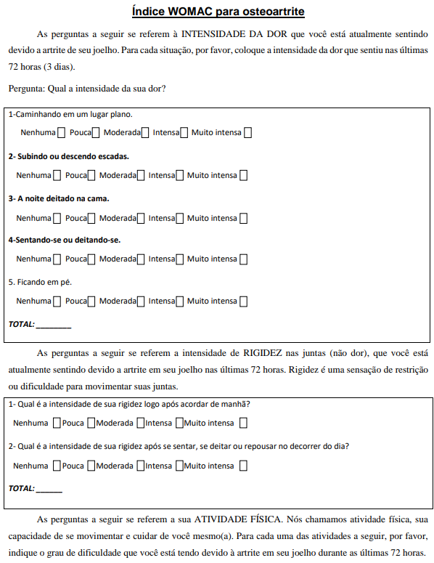

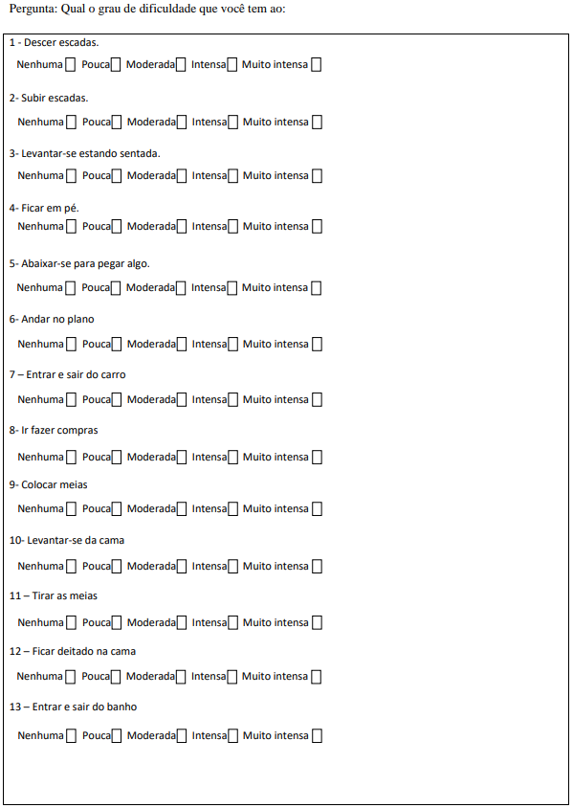
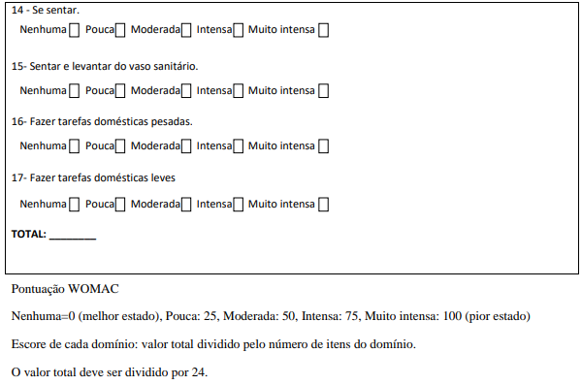

Anexo C.
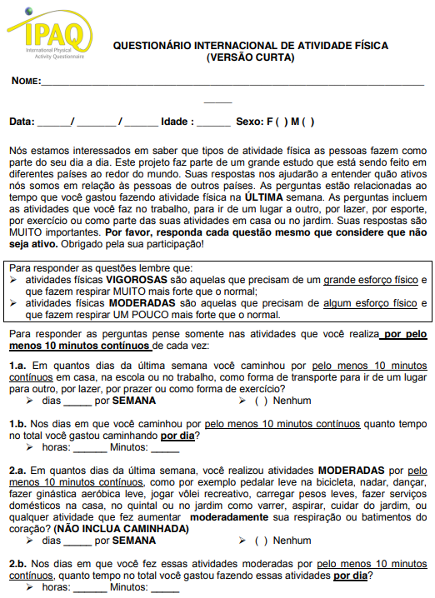
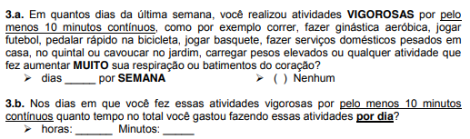
Anexo D.
ESCALA TAMPA PARA CINESIOFOBIA – BRASIL
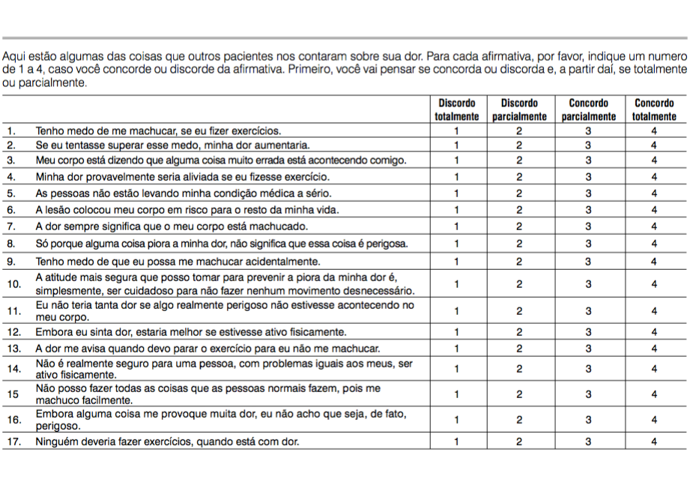

Anexo E.
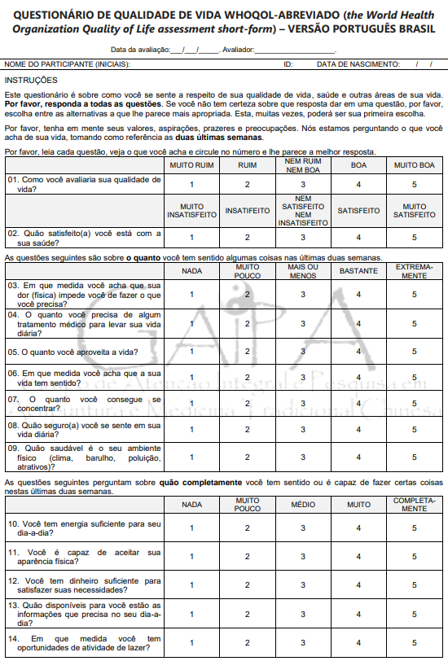
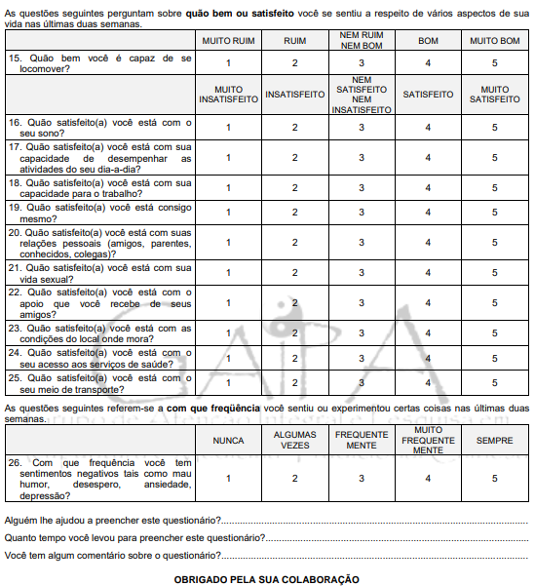
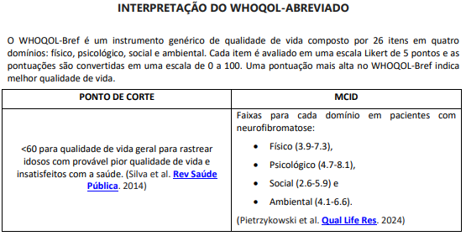
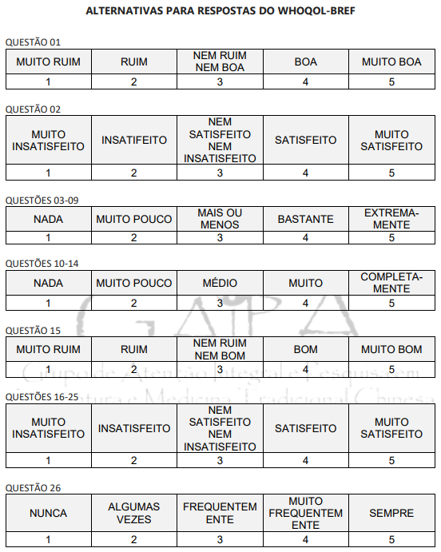

Anexo F.
